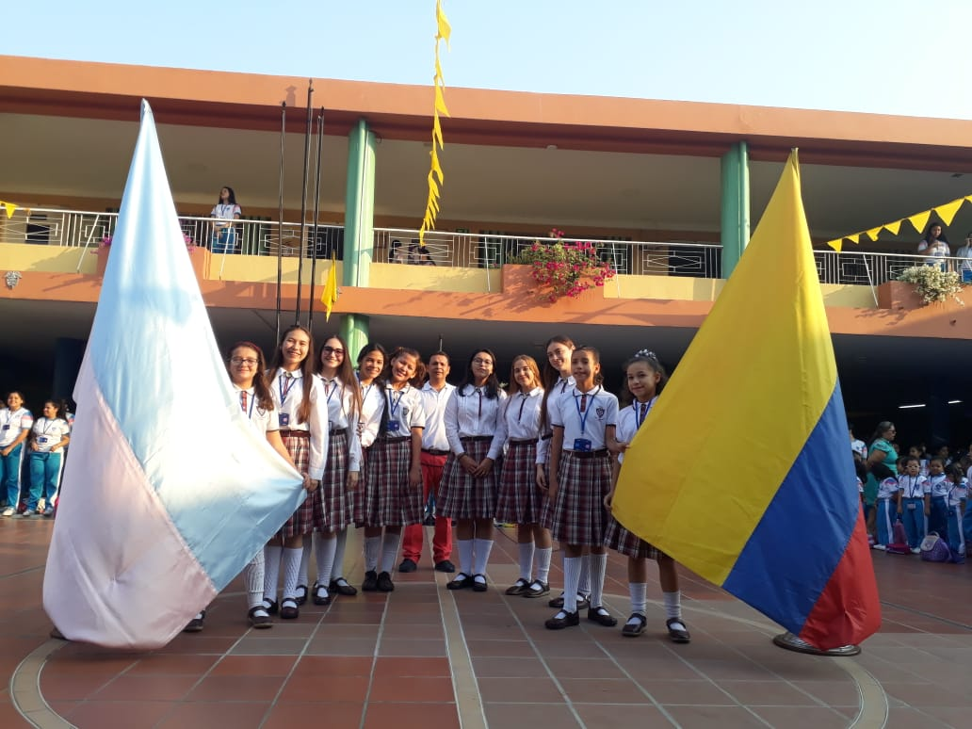
Hoy recordamos un 28 De marzo hace 70 Años , día en el cual un Grupo de Hijas De María Auxiliadora o también conocidas como Hermanas salesianas ,tomaron por suya la Familia Normalista en la que nos han formado , junto a ellas hemos crecido y logrado maravillosas transformaciones en nuestra Cúcuta. Hoy cada estudiante Normalista agradecemos desde lo más sincero de nuestro corazón ha aquellas personas tan especiales y estupendas que entregan su Alma y vida a la educación, que han aportado tanto a nuestras vidas, a nuestra ciudad y a nuestra Familia Salesiana.
Gracias, Gracias, mil gracias y Que sea nuestro Padre Eterno Quien se lo recompense con mil Bendiciones; porque su Educación no solo nos forman con capacidades intelectuales excepcionales, sino también con un gran corazón de mujeres maestras con sello Normalista.
